

**Hướng Dẫn Nhận Holy NFT**

# Giới Thiệu

Xin chào mọi người, thời gian nhận Holy NFT trên ứng dụng SmartPocket đã bắt đầu. Nếu bạn đã hoàn tất đăng ký trên PREMINT và được chọn, bây giờ bạn có thể nhận NFT của mình.

Trong hướng dẫn này, chúng tôi sẽ giải thích ngắn gọn các điểm cần lưu ý trước khi nhận NFT, các bước để nhận, cách kiểm tra NFT sau khi nhận và giá trị cũng như tính ứng dụng của Holy NFT.

Nếu bạn chưa biết về Holy hoặc người sáng lập, vui lòng đọc bài viết dưới đây.

# Lưu Ý

1. Đảm bảo bạn đã hoàn tất đăng ký trước thời hạn đăng ký Premint. Nếu bạn đã hoàn tất đăng ký, hãy đăng nhập để kiểm tra tư cách nhận của mình.

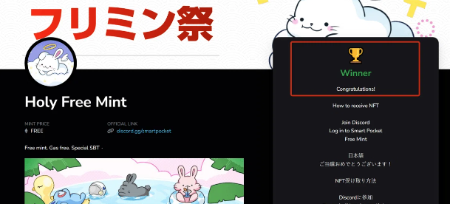  
  
① Kiểm tra trên PREMINT.  
  
② Ví mà bạn sử dụng để đăng ký trên PREMINT phải là ví bạn dùng để đăng nhập vào Smart Pocket. Nếu bạn sử dụng ví khác, bạn có thể không nhận được NFT mặc dù đã được chọn.

③ Bạn cần có 1000 điểm SP.

④ NFT này là dưới dạng SBT (Soulbound Token), có nghĩa là không thể chuyển nhượng hoặc bán.

## SBT (Soulbound Token) là gì?

Soulbound Token là một mã thông báo kỹ thuật số gắn liền vĩnh viễn với cá nhân và không thể chuyển nhượng.

# Cách Nhận NFT Trên Smart Pocket

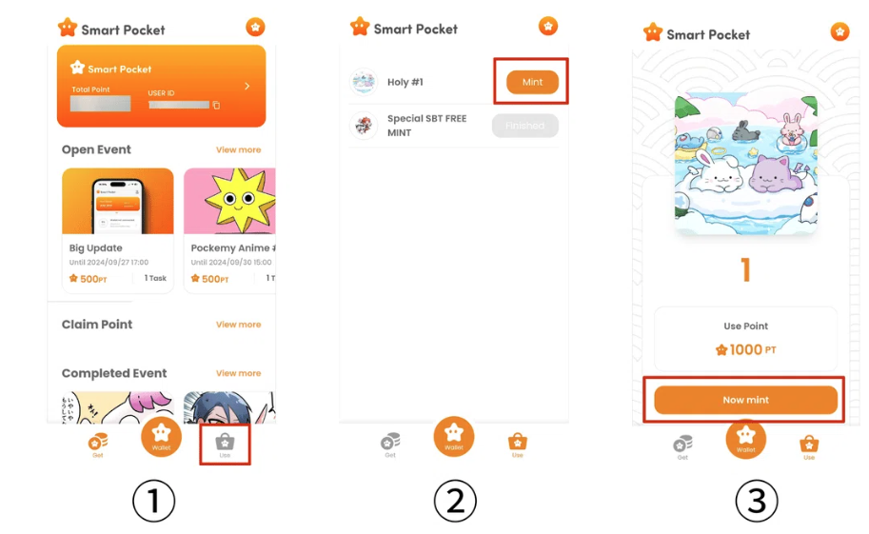  
  
① Nhấp vào 'Use'  
  
② Nhấp vào 'Mint'  
  
③ Nhấp vào 'Now Mint'

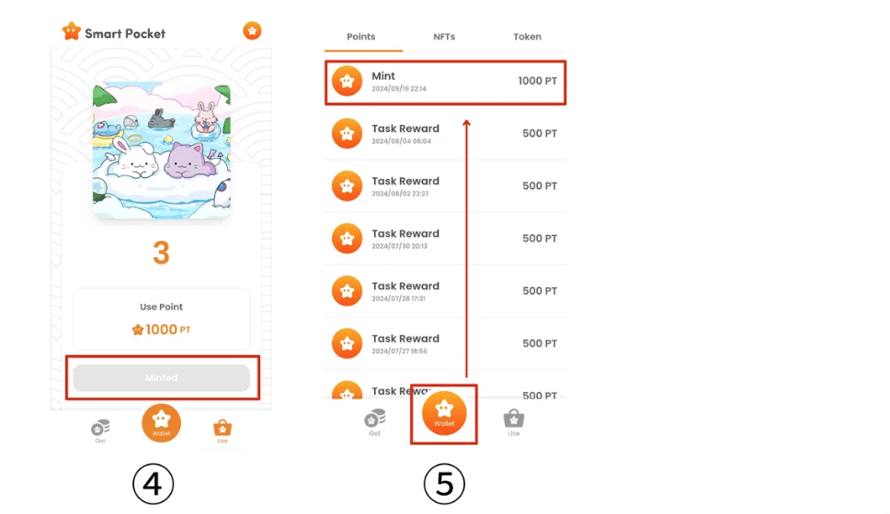  
  
④ Khi 'Minted' xuất hiện, điều đó có nghĩa là bạn đã nhận thành công NFT.  
  
⑤ Nếu bạn muốn kiểm tra lịch sử sử dụng điểm của mình, hãy nhấp vào nút 'Wallet'.

# Cách Kiểm Tra NFT Sau Khi Nhận

## 1. Đăng Nhập OpenSea

(Cách đăng nhập trên máy tính)  
  
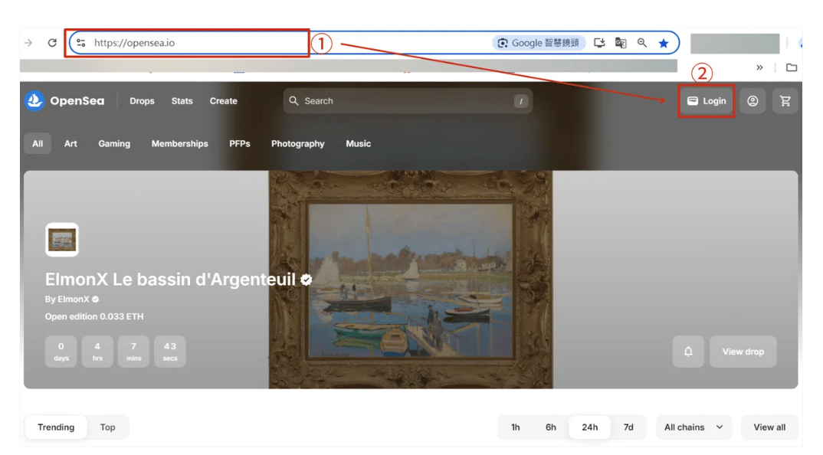  
  
① Nhập URL OpenSea vào trình duyệt của bạn.  
https://opensea.io/  
  
② Nhấp vào 'Login'.

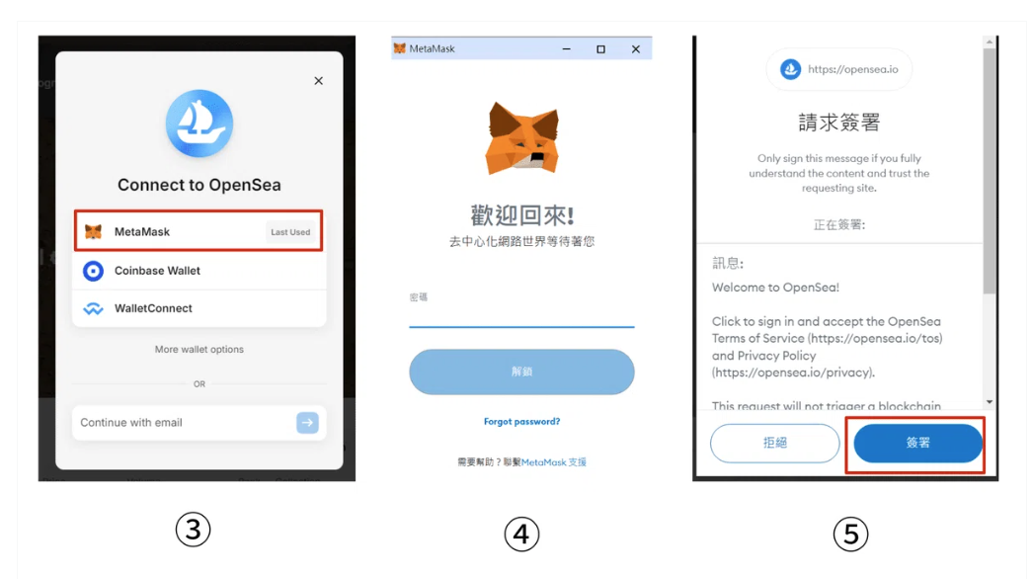  
  
③ Chọn ví để kết nối.  
  
④ Nhập mật khẩu và nhấp vào 'Unlock'.  
  
⑤ Nhấp vào 'Sign'.

(Cách đăng nhập trên điện thoại)  
  
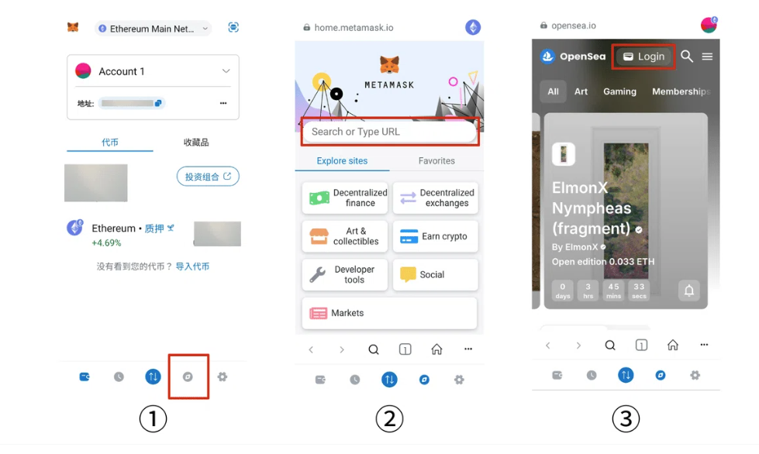  
  
① Mở ứng dụng Metamask và chọn tùy chọn trong khung đỏ.  
  
② Nhập URL OpenSea vào thanh tìm kiếm.  
https://opensea.io/  
  
③ Nhấp vào 'Login'.

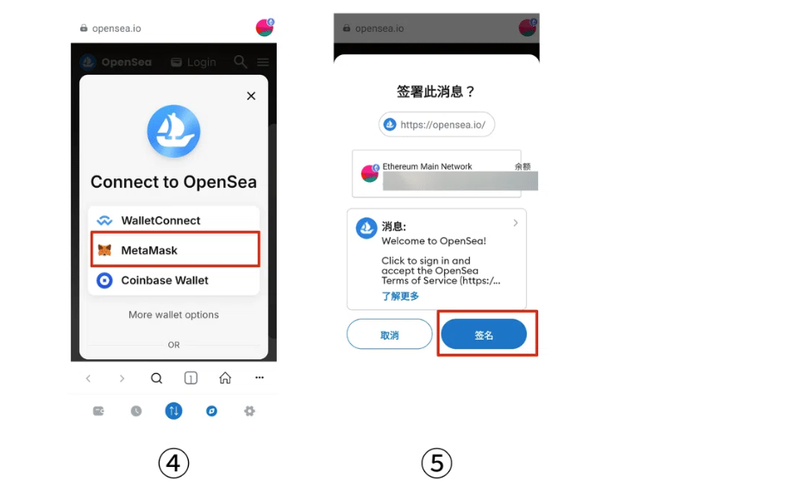  
  
④ Chọn ví để kết nối.  
  
⑤ Nhấp vào 'Sign'.

## 2. Tìm NFT Của Bạn

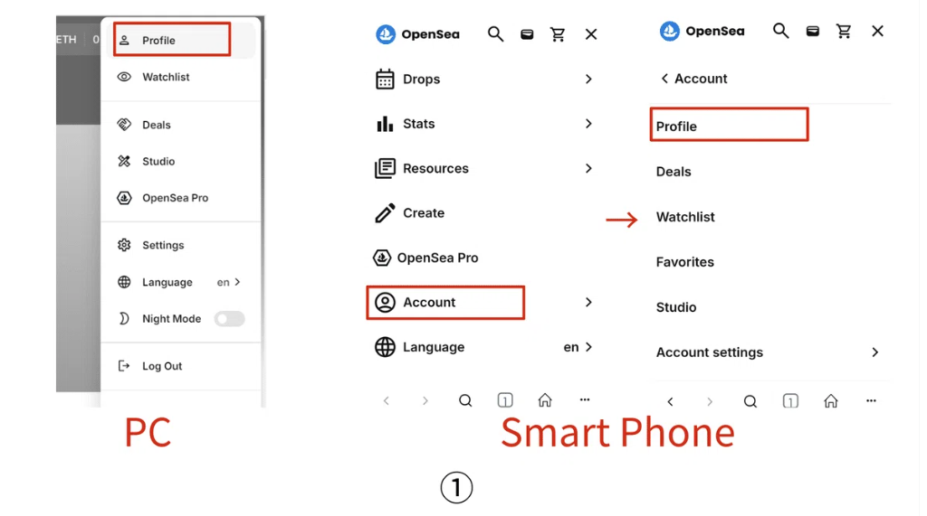  
  
① Di chuột qua hình ảnh hồ sơ của bạn để hiển thị danh sách, sau đó nhấp vào 'Profile'. (Trên điện thoại, chọn 'Account' → 'Profile').

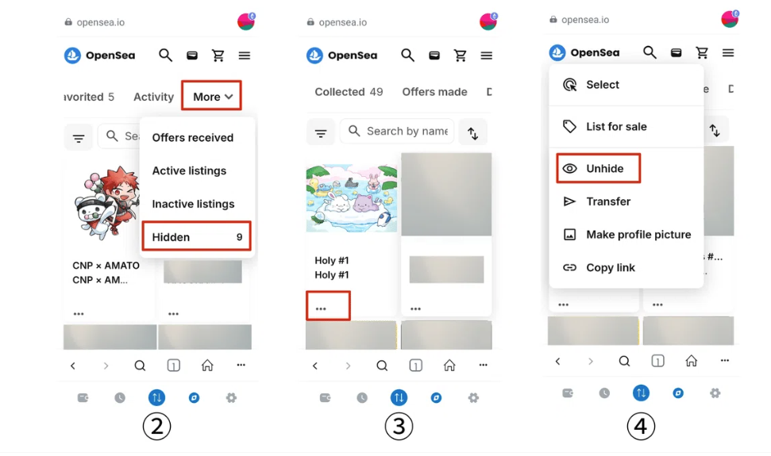  
  
② Trong danh sách, chọn 'More' → 'Hidden'.  
  
③ Tìm NFT đã mint và nhấp vào '...'.  
  
④ Khi menu xuất hiện, nhấp vào 'Unhide'.

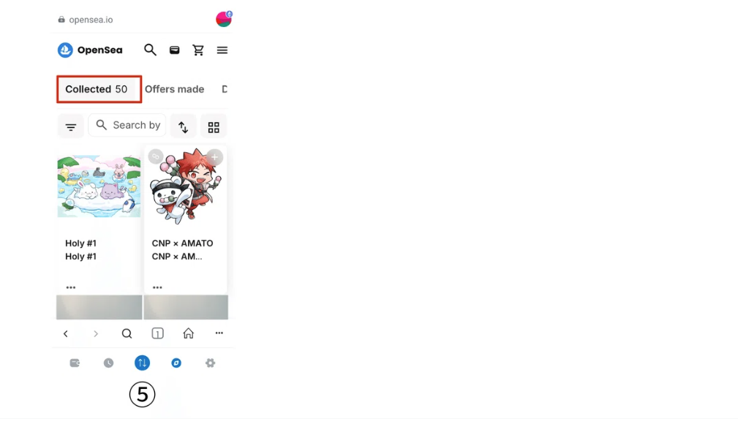

# Giá Trị Và Tính Ứng Dụng Của Holy NFT

Theo bài đăng của nhà sáng lập Yuda trên X (trước đây là Twitter), SBT này (Soulbound Token) đóng vai trò là bằng chứng cho những người dùng đầu tiên của Holy. Giá trị và ý nghĩa của NFT sẽ tăng lên khi chủ sở hữu tiếp tục phát triển cùng với Holy. Đây là một phần của trải nghiệm anime hoàn toàn mới, với 5.000 người chiến thắng đã được báo cáo. Xin chúc mừng!

# Kết Luận

Holy NFT này đánh dấu vòng thứ hai của dự án FREE MINT (SBT). Bạn đã nhận được NFT của mình chưa? Đây là một NFT rất có giá trị và thực tế, và giá trị của nó sẽ chỉ tăng lên theo thời gian. Hãy chắc chắn nhận NFT của bạn và phát triển cùng Holy!

(image)  
  
Discord chính thức: https://discord.com/invite/japandao